 Ehrungsantrag Schützengau Chiemgau-Prien 

Beantragender Verein:
Zu Ehrende/r:
Geb.-Datum:
Adresse:
Folgende Ehrung:

Folgende Angaben sind unbedingt erforderlich:

Vereins-Mitglied seit:
BSSB-Mitglied seit:
Passnummer:
Funktionen früher und aktuelles Ehrenamt
(von – bis)
z.B. 1991 – 2010 1. Schützenmeister

Ggf. Beiblatt verwenden

Ebene  ZMI-Nr. | X | Ehrung | Bereits erhalten  im Jahr
Gau  001001 |  | Chiemgau-Adler |  | 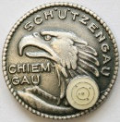
BSSB  100000 |  | BSSB Verdienstnadel grün „in Anerkennung“ (620) |  | 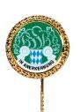
Bezirk  410 |  | Silberne Gams (410) |  | 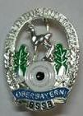
Bezirk  415 |  | Verdienstnadel (Bezirkswappen) (415) |  | 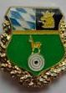
BSSB  100006 |  | Kleine Ehrennadel (630) |  | 
DSB  200001 |  | Goldene Ehrennadel (830) |  | 
Bezirk  420 |  | Goldene Gams (420) |  | 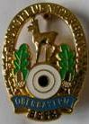
BSSB  120001 |  | Protektoratsabzeichen Silber  SKH Herzog Franz von Bayern |  | 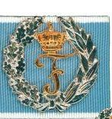
Gau  001006 |  | Gauprotektor in Silber |  | 
Gau  001002 |  | Chiemgau-Adler am Band in Silber |  | 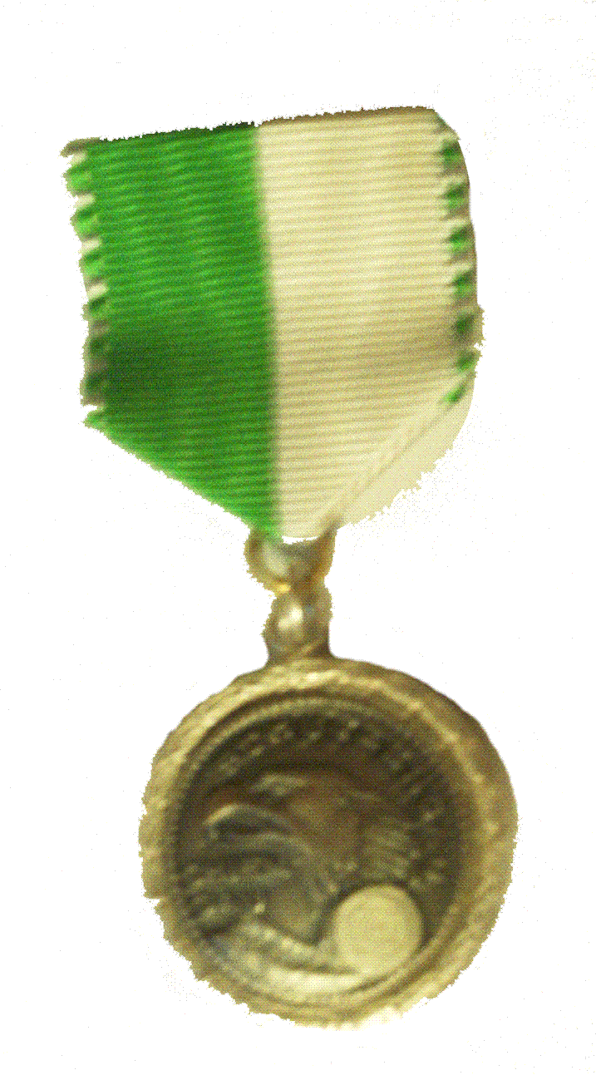
Gau  001003 |  | Chiemgau-Adler am Band in Gold |  | 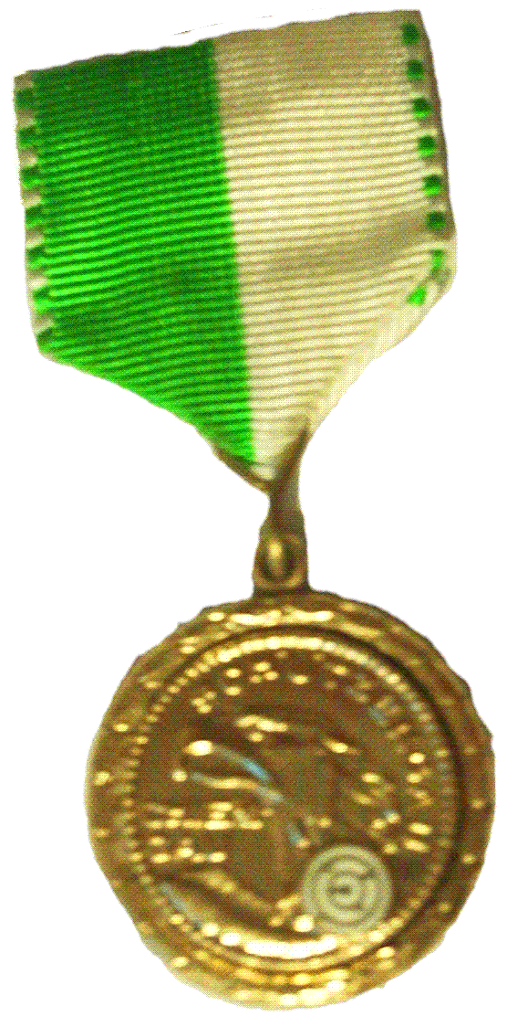
Gau  001007 |  | Gauprotektor in Gold |  | 
Alle weiteren Ehrungen können nur mit einer ausführlichen Laudatio (mit Angabe aller früheren Funktionen und besonderer Leistung des zu Ehrenden) beantragt werden.

Eine Ehrung kann nur für Erstmitglieder beantragt werden. Die letzte Ehrung muss mindestens 3 Jahre zurückliegen.
Geehrt werden vom Verband nur aktive Schützen, die ein Amt bekleiden oder sich außergewöhnlich anderweitig für das Schützenwesen einbringen. Der zu Ehrende muss mindestens 18 Jahre alt sein und 5 Jahre Mitglied im Gau sein.
Wer nicht (mehr) im Ehrenamt tätig ist, kann nur die dafür vorgesehenen Ehrungen erhalten.

- Ehrung für langjährige Mitgliedschaft beim BSSB und DSB (25, 40, 50 und 60 Jahre) erfolgen automatisch. Falls eine Ehrung nicht gewünscht wird, bitte den Ehrungsbeauftragten informieren.

- Ehrung für langjährige Mitgliedschaft beim BSSB und DSB (70 Jahre und mehr) bitte spätestens 6 Wochen vor dem Ehrungstermin beim Ehrungsbeauftragten beantragen.

- Jugend-Ehrungen über die Gaujugendleitung beantragen

- Böller-Ehrungen über den Gau-Böllerreferenten beantragen

- Ehrennadeln des Präsidenten/Sebastianusnadel für SchützInnen die aktiv an Wettbewerben teilnehmen, muss der Verein selbst beim DSB beantragen

- Ehrung der Fahnenabordnung muss der Verein selbst beim BSSB beantragen

- Ehrung für Vereinsjubiläen mit dem Ehrungsbeauftragten besprechen

Datum | Unterschrift 1./2. Schützenmeister
(Ersatzweise kann die Ehrung ohne Unterschrift über eine bekannte E-Mail-Adresse beantragt werden.)

Abgabetermin: 1. August des Ehrungsvorjahres

